本网-综合资讯

苍溪县开展全国基层中医药工作示范县创建第三轮督查

为推进全国基层中医药工作示范县创建工作，及时发现、解决工作中存在的问题，11月8日-10日，苍溪县对其创建工作进行了第三轮督查。
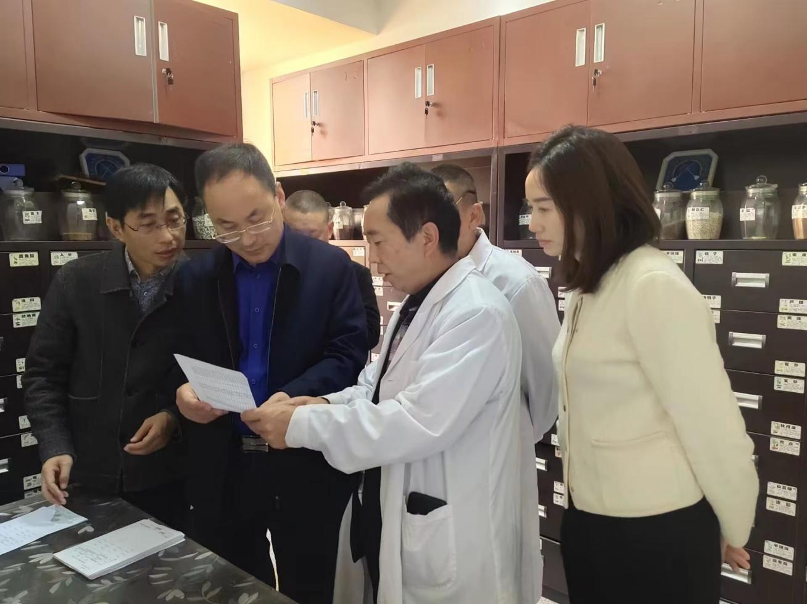
督查人员采取听取汇报、查阅资料、现场查看、实地访谈等方式，对相关单位组织管理、促进发展、服务体系、人才队伍建
设、中医药服务、监督考核、满意度和知晓率等几方面的创建工
作进行了认真检查。
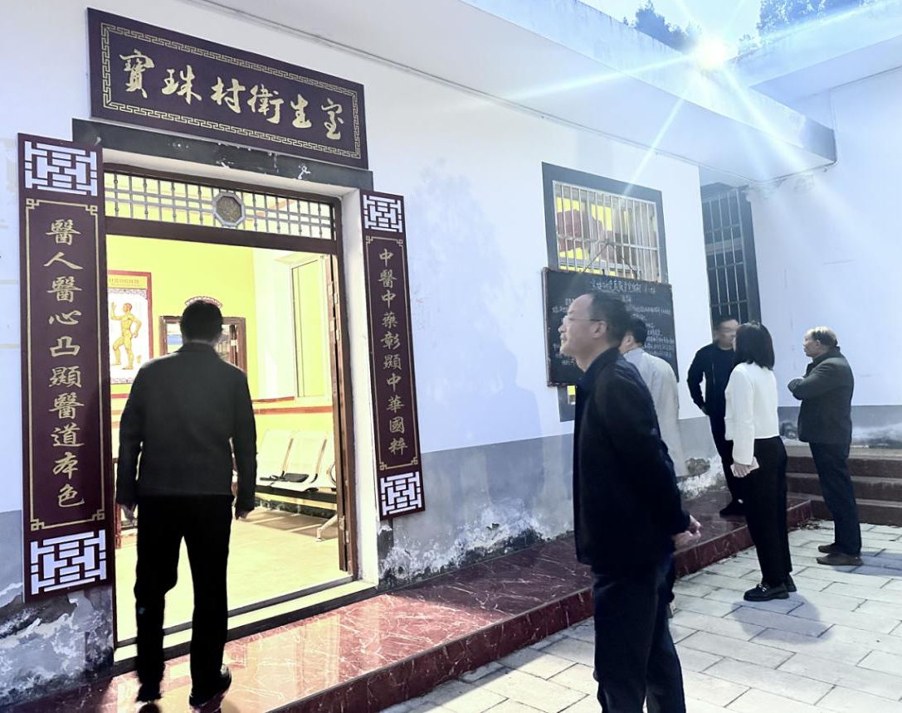
此次督查是对全县创建工作开展情况进行查漏补缺，督查人员现场指出检查中发现的问题，并提出针对性建议，要求各单位引起高度重视，把握时间节点，提高工作效率和质量，严格按照相关创建标准和要求，完善创建工作的相关资料，做好迎接国家、省、市验收准备，确保创建工作取得实效。（白蓉）

